

VY_32_INOVACE_2_DĚJEPIS_12_U LOVCŮ A SBĚRAČŮ POTRAVY, ZEMĚDĚLCI
Dětský domov, Základní škola a Střední škola, Duchcov, příspěvková organizace
Registrační číslo: cz.1.07/1.4.00/21.0559
Mgr. Ladislava Hofmanová

U LOVCŮ A SBĚRAČŮ POTRAVY, ZEMĚDĚLCI

- Napiš, co znázorňuje obrázek

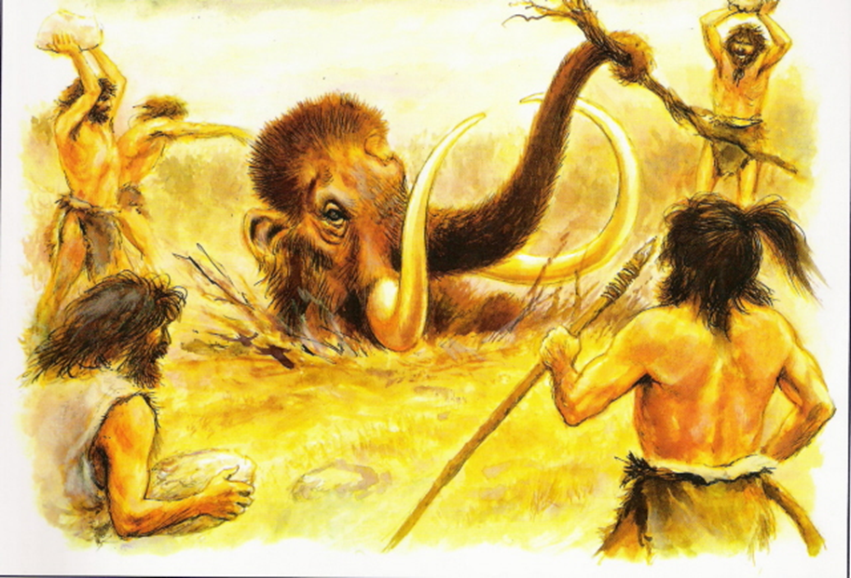

………………………………………………………………………………………………………………………………………………………………………………………………………………………………………………………………………………………………………………………………………………………………………………

- Vylušti křížovku

1.
2.
3.
4.
5.
6.
7.
8.
9.
10.
11.

[Zadejte citát z dokumentu nebo souhrn zajímavého bodu. Textové pole lze umístit kdekoli v dokumentu. Formátování textového pole citátu z vlastního textu lze změnit pomocí karty Nástroje kreslení.]

Otázky:

- Na konci období lidé rostliny pěstovali, zvířata ochočili a chovali u obydlí.
Z člověka sběrače se stal?
- Znalost čeho lidem umožnilo vypalovat figurky mamutů, vlků a medvědů.
- Jak se říkalo lidem, kteří jako obživu používali jahody, žaludy, maliny a jiné.
- Jak se nazývá člověk studující minulé lidské společnosti.
- Pojmenuj nástroj na obrázku.
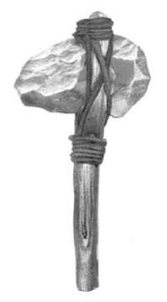

- Kde se objevil nejznámější nález sošky. ……………………………………
- Které zvíře je zobrazeno na obrázku.

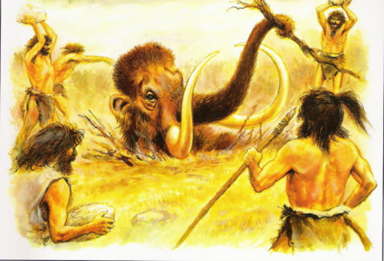

- První domácí zvíře bylo?
- - 10. Jak se nazývá nejznámější soška zobrazena na obrázku?
11. Jaká plodina je zobrazena na obrázku?

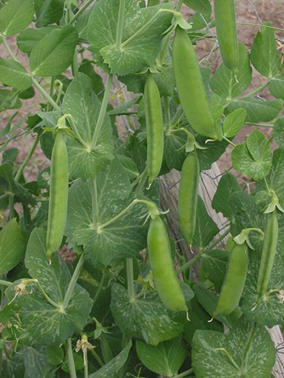

Správné odpovědi:
- Napiš, co znázorňuje obrázek

……………………………Lov…mamuta……………………………………………………………………………………………………………………………………………………………………………………………………………………………………………………………………………………………

- Vylušti křížovku

 | z | e | m | ě | d | ě | l | e | c
 |  |  |  |  | o | h | e | ň
 |  |  |  | s | b | ě | r | a | č | i
 |  |  |  |  | a | r | ch | e | o | l | o | g
 |  |  | s | e | k | e | r | a
 |  | m | o | r | a | v | a
 |  |  | m | a | m | u | t
 |  |  |  | p | e | s
v | ě | s | t | o | n | i | c | k | á
 |  |  | v | e | n | u | š | u
 |  |  | h | r | á | ch

